- Maset, baraqueta e cabanon

- Batiar un lòc de vita

- Deu *barbalong* au *vira-vè-te’n*

- Carta d’Occitania, lo relhèu

- Carta d’Occitania, regions e despartaments

- Lo mèste a dit. *Jòc*

- Lo jòc de l’estiu. *BD de Joan-Loís Racouchot*

- Nadau *: l’Olympia en hèsta*

⇒ F - : < — Aqueth signe qu’arremanda a la ficha que lo document completa.

  **⇒ F 24**

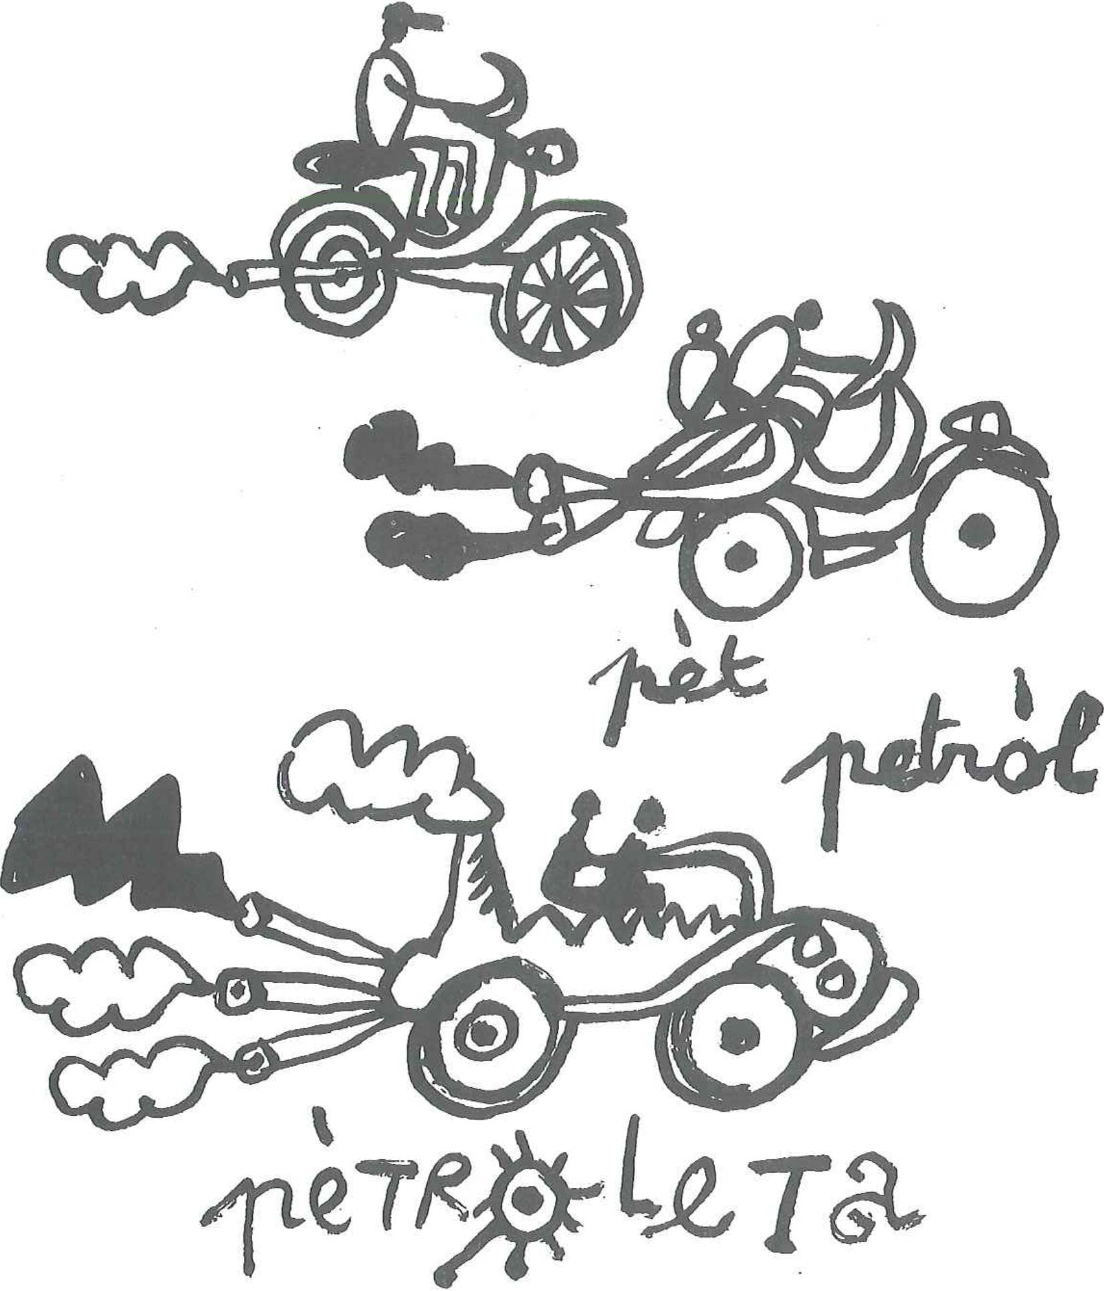

**=> F24**

**A l'entorn de Nimes, a boca de garriga, que s’esbarrisclan los masets. Lo monde que i viven, adara, mentre que, n’i pas güaire de temps, n’i anèvan pas sonque entà passar la dimenjada, en familha, entre amics. Qu’èra l’escadença de hestòtas dab cantas e arríders. Parelh per las baraquetas, suu mont Sant Clar a Seta. Aquí, de mèi, los òmis qu’i anèvan l’ivèrn entà caçar lo tord a l’espèra. Deu costat de Marselha, lo monde qu’anèvan e van enqüèra de cotria entau cabanon minjar l’alhòli. Los granjòts, dens las vinhas, que son mèi utilitaris : que servissen entaus vrenhaires entà s’endostar quèn plau, pendènt las vrenhas. A còps qu’i a, los amorós que s’i recaptan tanbei.**

**Be i a, per vòste, petits bastiments, com lo *maset*, *la barraqueta*, lo *cabanon*, lo *granjòt*, lòcs de convivialitat. Evocatz-los ; miatz entà aquò ua enquèsta a l’entorn de vos.**

**…………………………………………………………………………………………………………………………………………………………………………………………………………………………………………………………………………………………………………………………………………………………………………………………………………………………………………………………………………………………………………………………………………………………………………………………………………………………………………………………………………………………………………………………………………………………………………………………………………………………………………………………………………………………………………………………………………………………………………………………………………………………………………………………………………………………………………………………………………………………………………………………………………………………………………………………………………………………………………………………………………………………………………………………………………………………………………………………………………………………………………………………………………………………………………………………………………………………………………………………………………………………………………………………………………………………………………………………………………………………………………………………………………………………………………………………………………………………………………………………………………………………………………………………………………………………………………………………………………………………………………………………………………………………………………………………………………………………………………………………………………………………………………………………………………………………………………………………………………………………………………………………………………………………………………………………………………………………………………………………………………………………………………………………………………………………………………………………………………………………………………………………………………………………………………………………………………………………………………………………………………………………………………………………………………………………………………………………………………………………………………………………………………………………………………………………………………………………………………………………………………………………………………………………………………………………………………………………………………………………………………………………………………………………………………………………………………………………………………………………………………………………………………………………………………………………………………**

**=> F24**

**En utilizants aumentatius e diminutius, trobatz un nòm entà batiar :**

**Ex. : un restaurant de peish : La Palangròta.**

**- ua escola mairau : ………………………………………………………………………………….**

**- ua escola primària :………………………………………………………………………………...**

**- ua plaça dab aubres : ……………………………………………………………………………...**

**- ua arrua estreta :…………………………………………………………………………………...**

**- un Ostau de Joens : ………………………………………………………………………………...**

**- un teatre : …………………………………………………………………………………………...**

**- un cinèma : ………………………………………………………………………………………….**

**- ua discotèca: ………………………………………………………………………………………...**

**- ua bibliotèca: ………………………………………………………………………………………..**

**- lo vòste licèu : ……………………………………………………………………………………….**

**Aquí qu’atz listas de nòms, adjectius, expressions, compausats e particularament expressius. Cercatz-ne d’auts. Per cadun, inventatz un contèxte qui meterà lo son sens en valor.**

**Barbalong**

**cappelat**

**sangbevut**

**camalong**

**un shuca-sang**

**un pausa-l’i-tot-doç**

**ua gahacolhon**

**un escanacrestian**

**un vira-vè-te’n**

**passa-que-t’èi-vist**

**ajudatz-me-las-camas,**

**............................................. un minjacarn**

**............................................. un matahami**

**……………………………. un machacuu**

**........... un parlapuntut**

**........... unpaucparla**

**........... un camin copacuu**

**……… un pètahum**

**Los mòts end un contèxte, escriut o dessenhat :**

**Lo Relhèu**

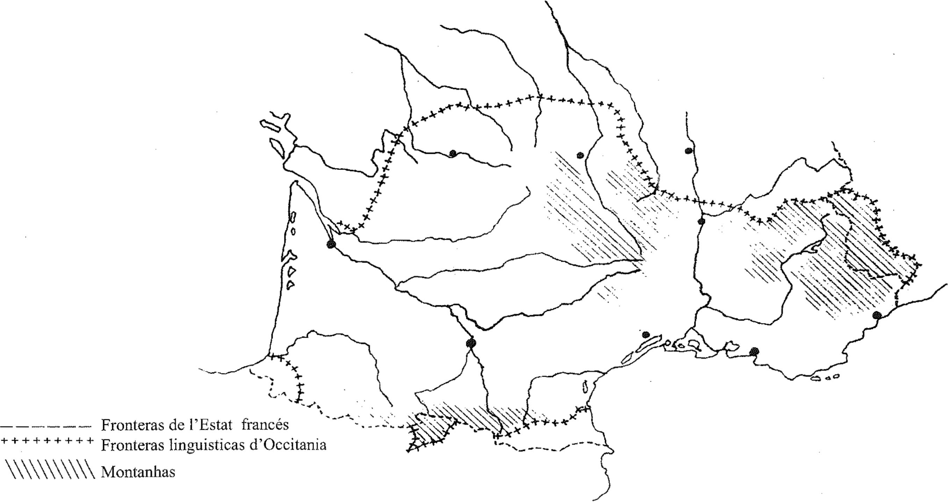

**1.** Completar la carta en hicants a soa plaça los nòms següents :

ADOR AUPS AUDE ARIÈJA BORDÈU CHARENTA

MARSELHA MAR MEDITERRANEA MASSIU CENTRAU

MONTPELHÏÈR NIÇA MAR GRANA

CLARMONT D’AUVÈRNHA ÒLT CORRÈSA

CRUESA DORDONHA DROMA DURANÇA

GARONA LEMÒTGES RÒSE TARN TOLOSA

VALENÇA VINHANA

**2.** Sus ua carta rotèra o sus ua carta de departament, cercatz nòms d’indrets que compòrtan sufixes diminutius o aumentatius. Restituitz-los a l’occitan. - Ex. Le Pouget = Lo Poget

— — — — — — —

— — — — — — —

**CARTA D’OCCITANIA**

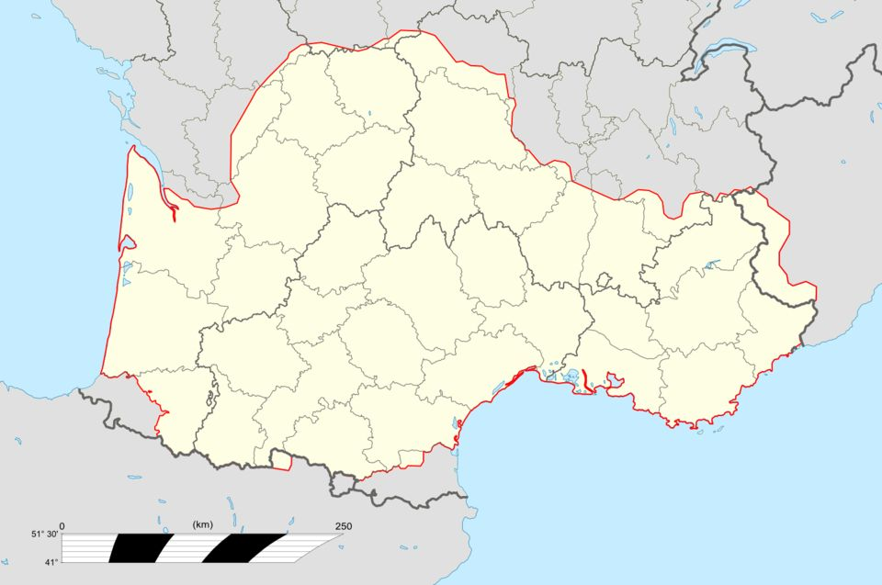

**1.** Sus la carta, hicar a cada departament lo son numèro.

**2.** Completar lo tablèu sigon lo modèle (que’s (ves) pòdetz ajudar de la carta de la pagina precedenta).

Nòm deu departament N° Particularitat Nòm deu departament N° Particularitat

Alièr 0**3**  petita partida

**— —**

**— —**

**— —**

**— —**

**— —**

**— —**

**— —**

**=> F 26**

**JÒC**

**LO MÈSTE QU’A DIT**

**Règla : Lo miaire deu jòc comanda aus auts, per exemple : Canta ! o Luvatz-ves !**

**Que diu començar per la frasa : Lo mèste a dit. Los companhs qu’aubedissen.**

**Se lo miaire desbromba la frasa, los auts ne mautan pas.**

**Que cau demandar de mèi en mèi lèu.**

**Lo qui s’escapa un mòt de francés qu’aurà un gatge.**

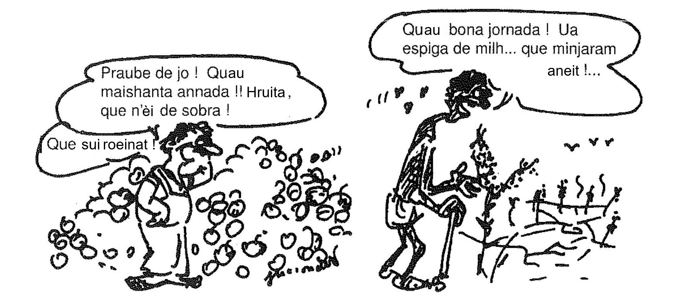

**Balha conselhs a cadun deus personatges entà l’ajudar a resolver lo son problèma.**

**…………………………………………………………………………………………………………………………………………………………………………………………………………………………………………………………………………………………………………………………………………………………………………………………………………………………………………**

**………………………………………………………………………………………………………………………………………………………………………………………………………………………………………………………………………………………………………………………………………………………………………………………………………………………………………………………………………………………………………………………………………………………………………………………………………………………………………………………………………………………………………………………………………………………………………………………………………………………………………………………………………………………………………………………………………………………………………………………………………………………………………………………………………………………………………..**

**=> F 16,17,18,19**

**Nadau : l’Olympia en hèsta**

**L’ambient qu’estot caut, subercaut dissabte ser a l’Olympia. 2 000 personas qu’èran vinudas entà har la hèsta dab Nadau. Aquera serada Nadau a l’Olympia qu’estot ua gran hèsta, colorada. Lo public qu’èra vinut deu país e de París entad aqueth espectacle unic. Olympia o Zénith, Nadau que son cançons e un quauquarrei mèi qui hèi arribar un public on se mesclan joens e vielhs com estot lo cas dissabte a París.**

**De segur qu’i èran los 700 occitans vinuts deu país entà aplaudir Nadau. Arribats en lo trin especiau que son iths qui s’avèn hèit seguir drapèus de la crotz occitana e de las vacas biarnesas.**

**Qu’avèn portat tanbei com un ambient de finala de rugbi mès que son vinuts tanbei mèi de mila parisencs o parisencs d’adopcion, vaduts occitans, e vinuts entà sentir un chic l’aire deu país.**

**De segur n’estoren pas decebuts pr’amor dijà a l’entrada de la sala, e per las arruas a l’entorn, que s’i cantèvan duas òras davant lo concèrt. Los qui passèvan s’arrestèvan un moment, escotèvan, demandèvan çò qui’s passèva. Dijà l’arribada deu trin en gara d’Austerlitz que prenot un aire de hèsta. Ua òra de musica dab la banda de Mugron, de danças e de cantas. Qu’èran partits de Tarba a sèt òras lo matin e qu’arribèren a tres òras deu vèspe. Vertat que las ueit òras hens lo trin dèvan hami de cantar e de dançar. Se los biarnés e los bigordans èran majoritaris d’auts èran vinuts de pertot en Gasconha e au delà.**

**Quèn estot plenha la sala qu’es per un “ Se canti ” arribat de darrèr l’empont que comencèt la serada. Ne calot pas longtemps au public entà compréner que calè que’s gahèssi a l’arrepic. Que cantèva e qu’èran los drapèus qui marquèvan lo ritme.**

**L’espectacle qu’estot bastit “ com a casa ” dab las cançons que canta Nadau desempús quauque temps dab tres o quate títols navèths. Jan de Nadau que joguèt classic com ic hèi en**

**Gasconha, dab las medissas referéncias e los medís mòts.**

**N’èra pas lo Zénith, la sala qu’es mèi intima e n’i èran pas ni orquèstra ni dançaires mès la proximitat deu public, mèi pròche deus cantaires que balhèva un ambient particular. De segur çò de mèi complicat en aquiras condicions n’èra pas de començar l’espectacle mès de l’acabar. Lo public n’èra pas dispausat a dishar partir lo grop au cap de duas òras d’espectacle e que calot que Nadau hadossi cantar los dus mila qui avèn investit l’Olympia. Si èran drets n’èra pas entà se n’anar mès entà díser que’n volèn enqüèra. Qu’es dehòra, suu baloard, que la hèsta contunèva. Dinc a l’ua òra deu matin, e après que lo ridèu de hèr de l’Olympia estot baishat. La hèsta ne s’acabèva pas per ‘quò. Ua sala, au ras de la gara d’Austerlitz, qu’èra prevista entà i poder acabar la neit en cantants, búver e minjar. Qu’estoren nombrós ad i esperar lo matin e l’òra deu trin entà se’n tornar entà casa.**

**La SETMANA**

**Article tirat deu numèro 258.**

**Societat VISTEDIT – 2000**

**Passat au negue.**

**L’ESTACA…**

**Lo vielh Siset que’m parlava**

**De d’òra au ras deu portau,**

**Dab lo sorelh qu’esperavan**

**Catavas suu caminau.**

**Siset, e vedes l’estaca ?**

**A tots que ns’i an ligats ;**

**Si amens non nse’n destaca,**

**Quin poderam caminar ?**

**Si tiram tots, que caderà !**

**Guaire de temps pòt pas durar.**

**Segur que tomba, tomba, tomba,**

**Plan croishida qu’ei déjà.**

**Si tiri hòrt, jo, per ençà,**

**Si tiras hòrt, tu, per delà,**

**Segur que tomba, tomba, tomba,**

**Que nse’n poiram desliurar.**

**Totun i a pro de temps ara**

**Qui ns’escarronham las mans,**

**Si la fòrça e’ns dèisha càder**

**Pareish mei grana qu’abans.**

**De tot segur qu’ei poirida,**

**Totun, Siset, pesa tant !**

**A còps que’m pèrdi l’ahida,**

**Vè, toma’m díser ton cant.**

**Lo vielh Siset que se’m cara**

**Mau vent se l’a miat atau,**

**Qui sap on se tròba adara ?**

**Demori sol au portau.**

**A pausas passan los dròlles,**

**Lhèvi lo cap tà cantar**

**Lo dan’èr cant deu vielh òmi,**

**Lo darrèr qui m’ensenhà.**

**Cançon de Luís LLACH, adaptada en gascon per Gilabèrt NARIOO e interpretada particularament per Los Pagalhós.**